Ділова гра
„ГЕОДЕЗИСТ”
Проведення ділової гри «Геодезист» на уроці геометрії в 9 класі має на меті практичне застосування знань у нестандартних умовах. На уроці кожен учень уявив себе геодезистом і кожному була запропонована практична задача, що потребувала знань з геометрії, а саме з теми «Розв'язування трикутників». Беручи участь у діловій грі, учні орієнтуються на професію геодезиста; взагалі, починають розуміти потребу знань геометрії в житті. Саме ця форма організації навчання поєднана з творчими завданнями, розвиває зацікавленість геометрією, допомагає формувати міжпредметні зв'язки.

УРОК ГЕОМЕТРІЇ В 9 КЛАСІ
Тема. Розв'язування трикутників. Практичне застосування знань у нестандартних умовах
Мета: засвоїти методи розв'язання задач на розв'язування трикутників, навчити застосовувати здобуті знання під час розв'язування практичних задач; активізувати пізнавальну активність учнів; орієнтувати учнів на професію геодезиста; розвивати вміння міркувати, аналізувати і робити висновки.
Обладнання: картки із задачами, таблиці з рисунками до практичних задач, картки самоконтролю.

Очікувані результати:
Після уроку учні зможуть:
- знати методи розв'язання задач на розв'язування трикутників;
- удосконалити свої уміння та навички розв'язувати трикутники;
- розв'язувати практичні задачі на розв'язування трикутників, робити повний аналіз цих задач;
- поглибити свої знання про професію геодезиста.
Практика народжується з міцного з'єднання
фізики і математики.
Ф. Бекон

Хід уроку

І. Мотивація навчальної діяльності

Розповідь учителя
Є професії, які вимагають дуже часто розв'язувати трикутники. Насамперед цим пишаються геодезисти. Яке б велике будівництво не розпочиналось, першими туди йдуть геодезисти, щоб зняти план місцевості та охарактеризувати рельєф. Коли ж на основі їх матеріалів у проектних організаціях опрацюють проект, геодезисти знову міряють кути, розв'язують трикутники, забивають кілочки — «прив'язують» опрацьований проект до місцевості. А навіщо вони розв'язують трикутники? Щоб визначити потрібні відстані, не вимірюючи їх безпосередньо. Є ще спеціалісти, які розв'язують подібні задачі в шахтах, тунелях, метро та інших підземних розробках. Це маркшейдери. їм також часто доводиться розв'язувати трикутники.

II. Повідомлення мети і задач уроку
На уроці кожен з вас уявить себе геодезистом і розв'яже реальну практичну задачу, яка потребує знань з геометрії, зокрема з теми «Розв'язування трикутників».

III. Організаційна робота. Правила гри
Клас об‘єднується у групи. Мета кожної групи — якомога швидше і правильно розв'язати практичні задачі, запропоновані вчителем на картинках. На обговорення задач дається 10 хвилин. Задачі записуються в зошит. Кожен учень своєї групи повинен пояснити свою задачу. Переможцем буде та група, яка першою правильно виконає розрахунок.

IV. Підготовчий етап
Питання до груп:
1. За допомогою яких приладів вимірюються невеликі відстані, кути?
2. Які основні теореми застосовуємо під час розв'язування трикутників?
3. Що означає перейти від тексту задачі до математичної моделі?

V. Ознайомлення та розв'язування практичних задач
Учні знайомляться з умовами задач. (Умови всіх задач лежать на партах.)

Задача 1
Знайти відстань між двома доступними пунктами, якщо між ними безпосередньо вимірювання відстані неможливе.
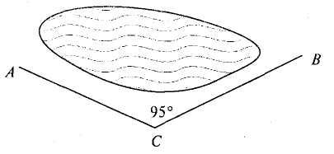

Для вимірювання відстані між опорами А і В високовольтних ліній, які розділено водою, вибрали пункт С і виміряли СА = 40 м, СВ = 30 м, $∠$ACB = 95". Визначити АВ.

Задача 2
Визначити ширину річки, якщо башта, висота якої 65 м, знаходиться на березі річки і її видно з другого берега під кутом 65°.

Задача 3
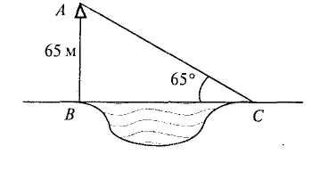
Знайти відстань між двома недоступними предметами В і С, що знаходяться на протилежних берегах річки, якщо АС = 8 м, $∠$C = 35°, $∠$A = 70°.
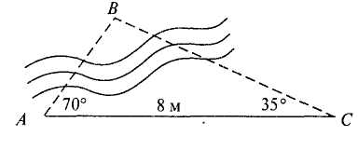

Задача 4
Знайти відстань від острова В, розташованого на озері до пункту А, який знаходиться на березі, якщо відстань АС = 18 м і кути $α$ = 100°, $β$ = 50°. (Острів прийняти за точку.)
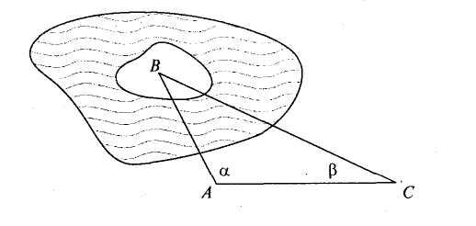

Задача 5
З двох точок А і В, відстань між якими 50 м, вершину вишки видно під кутами $α$=50° і $β$ = 30°. Знайти висоту вишки, якщо зріст людини h = 1,64 м.
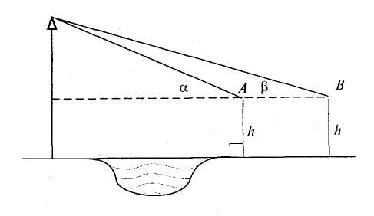

Задача 6 (додаткова)
Знайти відстань між двома недоступними пунктами А і В, якщо MN= a = 40м,кути $α_{1}$ =70°, $α_{2}$ =45°, В₁ =60°,$β$₂ =40°.

VI. Звіт груп
Кожна група звітує про підсумки роботи. Для відповіді біля дошки викликається «головний геодезист». Учні пояснюють розв'язання задач, записують розв'язки в зошити, обмінюються задачами.

VII. Підбиття підсумків уроку та пояснення домашнього завдання
1. Підбиття підсумків роботи в групах (самооцінка)
Вибране підкреслити.
A) Чи кожен учень зміг висунути свою пропозицію?
Так. Не зовсім. Ні.
Б) Чи все обговорили?
Так. Не зовсім. Ні.
B) Чи виконали задачу до кінця?
Так. Не зовсім. Ні.
2. Підбиття підсумків роботи вчителем
- Яка група швидко і правильно виконала завдання?
Б) Як працював клас?
- Як працювали окремі учні?
Г) Оцінки тим, хто захищав задачу, хто брав активну участь в обговоренні.
3. Домашнє завдання

